1. **Aplicación y Resultados**

En este capítulo se presentan los resultados hallados, como consecuencia de aplicar los índices desarrollados en el capítulo Materiales y Métodos sobre los problemas considerados: Hogares con Necesidades Básicas Insatisfechas (NBI) en el año 2010 y Heridos de armas de fuego, ambos en la ciudad de Rosario.

El segundo caso de aplicación se trata de un escenario ficticio, cuya motivación se debe a que el en el artículo referenciado en la presentación del EBI (Asuunção, 1999) se aplica este indicador a un problema equivalente en la ciudad de Belo Horizonte, Minas Gerais, Brasil.

Se analizará el comportamiento de los índices de Moran, Oden y el EBI sobre los problemas considerados, y en base a los resultados observados se escogerá cuál de los tres índices es el más acorde.

* 1. **Vecindad**

Una decisión fundamental previa a calcular algún índice de autocorrelación espacial es la elección de un criterio para determinar cuándo dos unidades serán vecinas, y el peso de esas relaciones.

Se utiliza un criterio de vecindad por contigüidad de tipo Reina para determinar las vecindades entre radios censales y un criterio de Estabilización de variancias para determinar los pesos de las relaciones entre vecinos, de esta manera se construye la matriz de vecindad, la cual es la misma en ambas aplicaciones, ya que las áreas consideradas para ambos problemas son los radios censales de la ciudad de Rosario.

**Figura 4.1**: Mapa de los radios censales de la ciudad de Rosario.

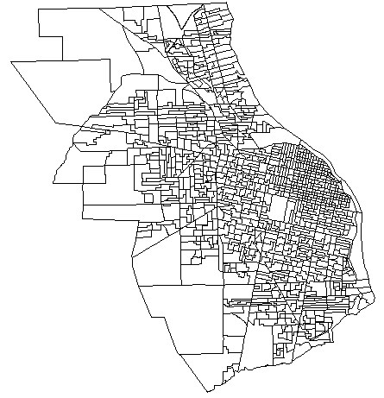

La figura 4.1 permite observar los 1069 radios censales de la ciudad de Rosario, cada par de unidades que compartan al menos un punto en el espacio serán vecinos, ya que así lo establece el criterio de vecindad por contigüidad del tipo Reina.

**Figura 4.2**: Distribución del número de vecinos de los radios censales de la ciudad de Rosario.

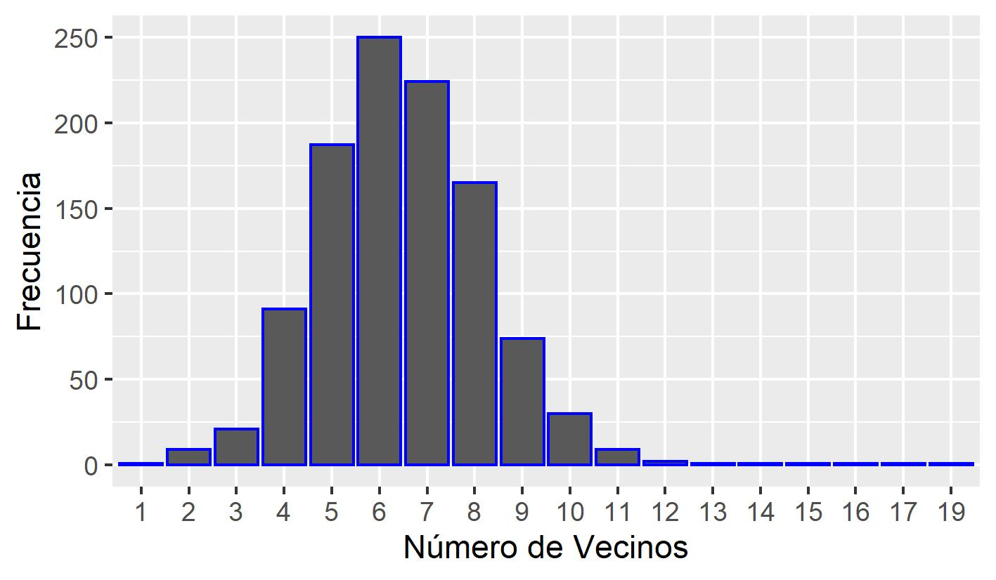

La figura 4.2 permite apreciar la cantidad de vecinos que posee cada radio censal de la ciudad de Rosario, con una distribución aproximadamente simétrica, donde gran parte de las áreas poseen entre 5 y 8 vecinos. La media observada es cercana a 6,5 y la desviación estándar es aproximadamente igual a 1,8.

* 1. **Resultados en Hogares con NBI**

Para el cálculo de los índices propuestos se define la proporción de Hogares con NBI como el cociente compuesto por:

* Numerador: Cantidad de Hogares con NBI en el radio censal considerado de la ciudad de Rosario
* Denominador: Cantidad de Hogares en el radio censal considerado de la ciudad de Rosario.

**Figura 4.3**: Distribución de la cantidad de hogares en los radios censales de la ciudad de Rosario.

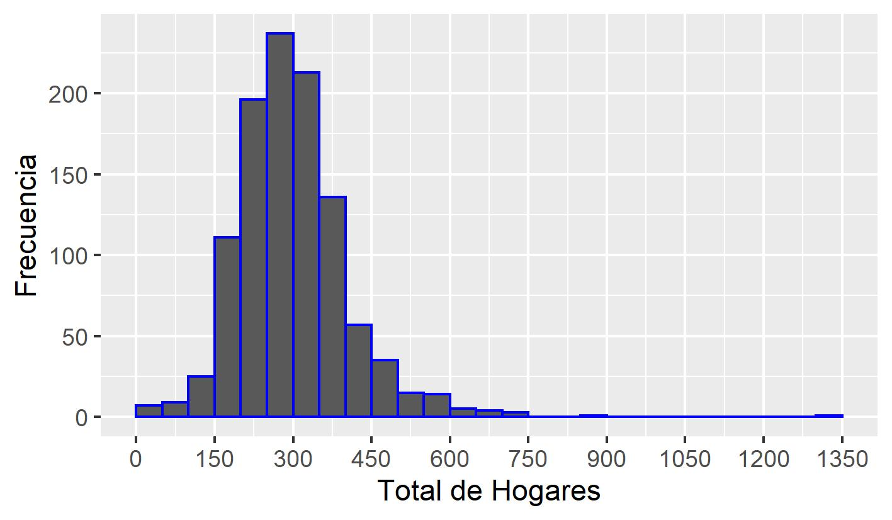

La figura 4.3 permite apreciar que la cantidad de hogares en los radios censales de la ciudad de Rosario se asemeja a un comportamiento normal con media y desviación estándar aproximadamente iguales a 300 y 107 respectivamente.

**Figura 4.4**: Distribución de la cantidad de hogares con NBI en los radios censales de la ciudad de Rosario.

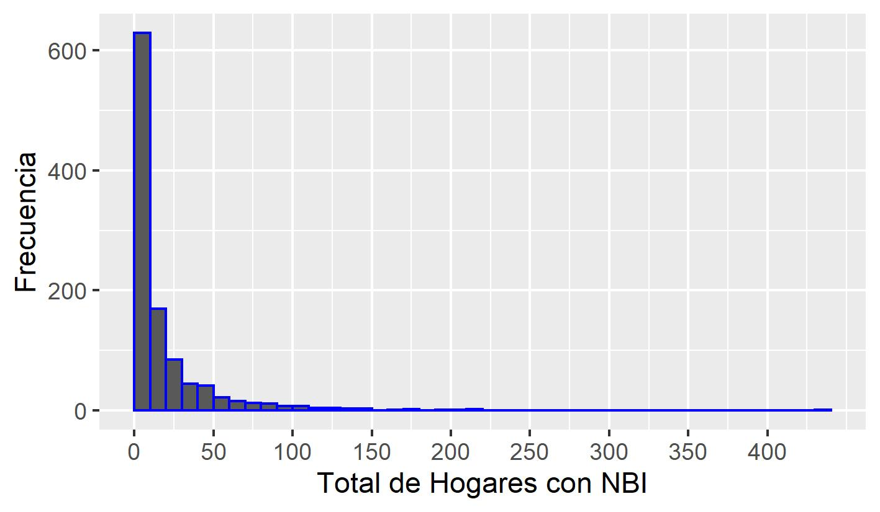

La figura 4.4 permite ver que la cantidad de hogares con NBI en los radios censales de la ciudad de Rosario posee un comportamiento exponencial con media cercana a 7 y un desvío estándar aproximadamente igual a 31.

**Figura 4.5**: Distribución de la proporción de hogares con NBI en los radios censales de la ciudad de Rosario.

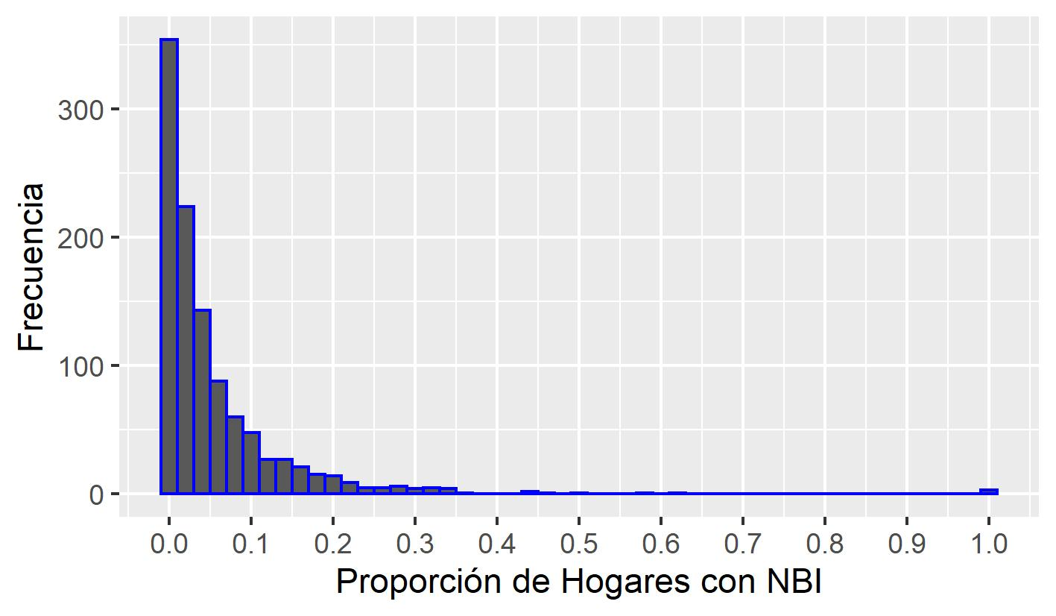

Al igual que la cantidad de hogares con NBI, se aprecia que la proporción de hogares con NBI en los radios censales de la ciudad de Rosario sigue una distribución exponencial con media cercana a 0,025 y un desvío estándar aproximadamente igual a 0,088 (figura 5.5).

Resulta de interés observar el comportamiento espacial de la proporción de hogares con NBI, ya que es la variable de interés principal sobre la cual se aplicarán los indicadores de autocorrelación espacial estudiados.

**Figura 4.6**: Mapa de calor del porcentaje de hogares con NBI a lo largo de los radios censales de la ciudad de Rosario.

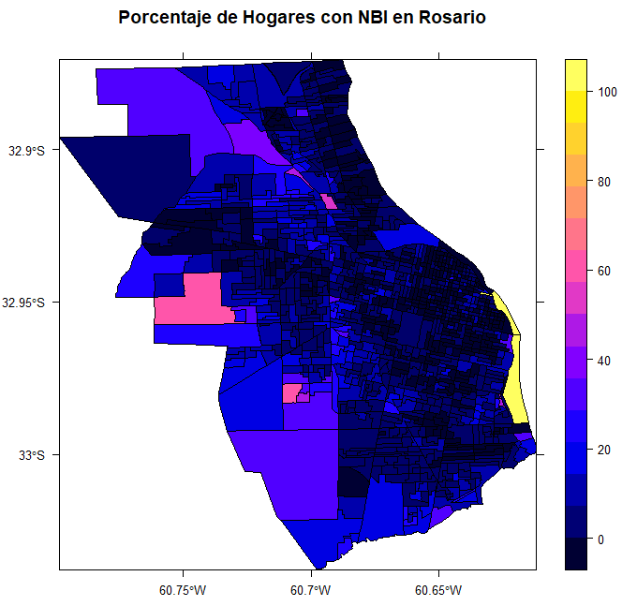

La figura 4.6 permite detectar cuales son los radios censales con mayor proporción de hogares con NBI, el radio censal que posee el peor valor de este indicador se encuentra en la zona sureste.

A priori, al observar el mapa de calor, se podría pensar que existe una dependencia espacial de los radios censales con respecto a la variable analizada, pero para comprobarlo científicamente y obtener una medida que lo cuantifique se procede a calcular los índices de autocorrelación espacial estudiados en la presente tesina.

**Tabla 4.1**: índices de autocorrelación espacial calculados para la proporción de hogares con NBI.

|  |  |  |
| --- | --- | --- |
| **Índice** | **Estadístico** | **P-Valor** |
| Moran (I) | 0,38527 | 0,001 |
| Oden ($I_{pop}^{*}$) | 0,08890 | <0,001 |
| EBI | 0,41943 | 0,001 |

La tabla 4.1 contiene la magnitud del índice de Moran, Oden y el EBI junto con sus correspondientes probabilidades asociadas a la prueba de hipótesis de ausencia de autocorrelación espacial.

**Figura 4.7**: Gráfico de dispersión de Moran para la proporción de hogares con NBI

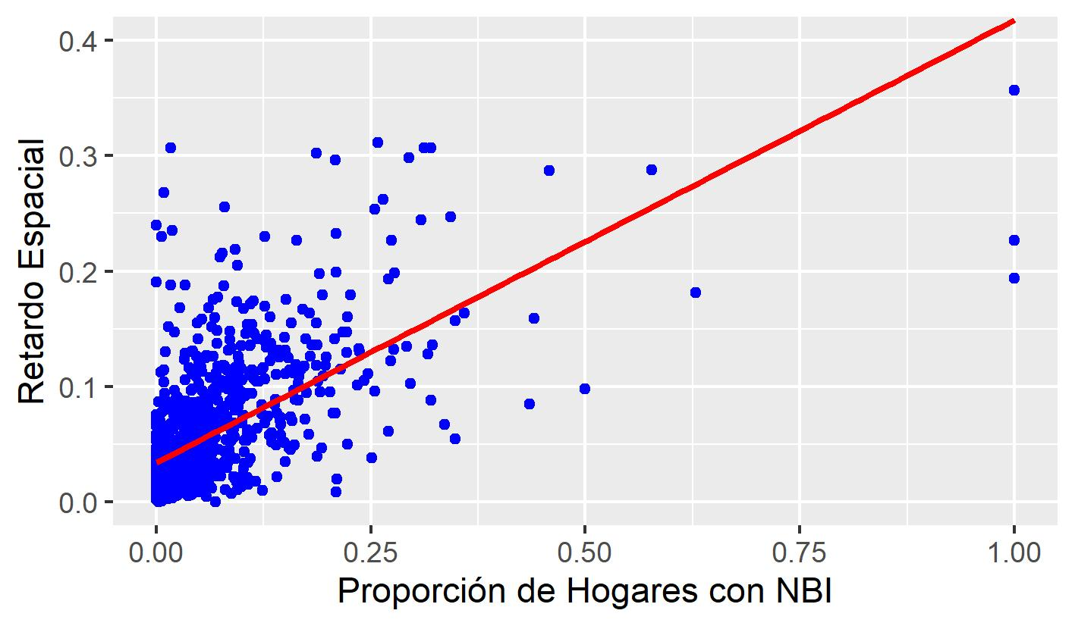

La figura 4.7 muestra que los puntos no se presentan de manera al azar, sino que, al contrario, indican una autocorrelación espacial positiva de la proporción de hogares con NBI mediante la utilización del índice de Moran. La pendiente de la recta de mínimos cuadrados ajustada sobre la nube de puntos coincide con el estadístico de Moran (0,38527, tabla 4.1).

Las magnitudes obtenidas para el Índice de Moran resultan iguales ya sea que se utilice el supuesto de normalidad o un test permutacional.

**Figura 4.8**: Gráfico de dispersión del EBI para la proporción de hogares con NBI

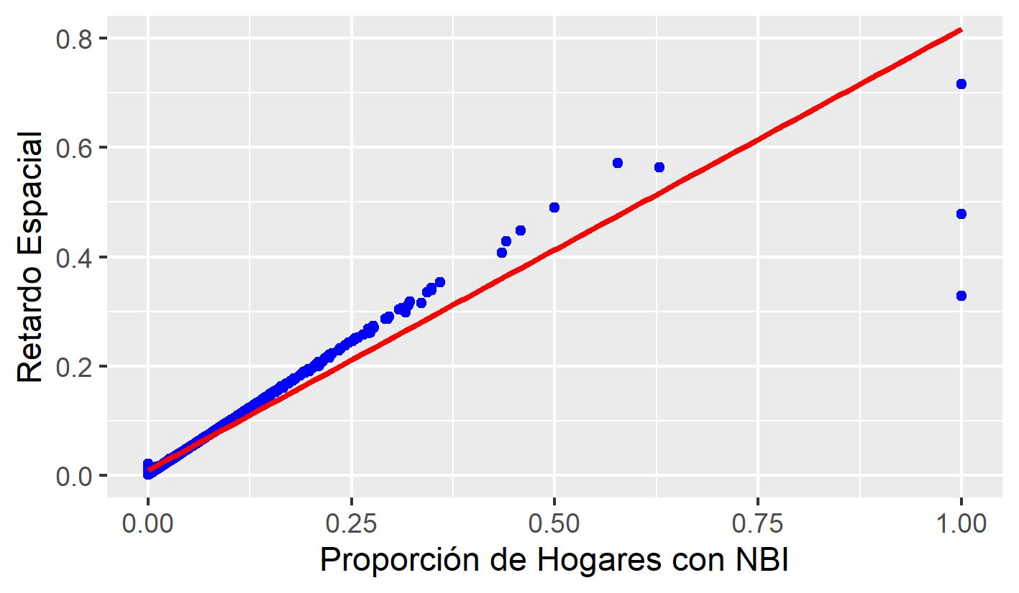

Al observar la figura 4.8 se evidencia la existencia de autocorrelación espacial positiva mediante el uso del índice empírico de Bayes, ya que los puntos están lejos de presentarse de manera aleatoria. En este caso, la pendiente de la recta que minimiza la suma de las distancias al cuadrado de cada uno de los puntos hacia ella no coincide con el EBI, ya que este índice diferencia cada una de las proporciones que se encuentran en el eje de las abscisas por los tamaños poblacionales de cada una de las áreas asociadas.

Se aprecia que ambos índices arrojan resultados significativos, aunque el EBI muestra una mayor autocorrelación de la proporción de hogares con NBI, la cual es aproximadamente igual a 0,42 mientras que el estadístico de Moran es cercano a 0,39.

Como el EBI sólo puede ser calculado mediante un test permutacional, es importante mencionar que se utilizaron 999 simulaciones para la obtención del mismo.

A pesar de incluir el índice de Oden en la tabla y notar que es el que arroja la menor probabilidad asociada, hay que recordar que su comparación con Moran y con el EBI no es adecuada ya que su par de hipótesis nula y alternativa no concuerdan.

La pequeña magnitud de la estadística de Oden junto con su probabilidad asociada casi nula puede explicarse por el hecho de que la prueba es muy potente, por lo tanto, pequeños alejamientos del valor esperado serán detectados, aunque sin poder diferenciar si el rechazo de la hipótesis de ausencia de autocorrelación espacial se debe a los diferentes tamaños de las radios censales o si, realmente, existe autocorrelación espacial.

* 1. **Resultados en Heridos de Armas de Fuego**

De manera similar a la sección 5.1, se aplicarán los distintos índices sobre el conjunto de datos compuesto por los Heridos de Arma de Fuego en la ciudad de Rosario.

Nuevamente, se menciona que este conjunto de datos se obtiene a través de simulaciones, en otras palabras, es ficticio. La motivación de realizar esto es que en el paper referenciado en la presentación del EBI (Assunção, 1999), se aplica este índice al mismo problema en la ciudad de Belo Horizonte, Minas Gerais, Brasil.

La proporción de heridos de arma de fuego por radio censal se define como el cociente entre:

* Numerador: Cantidad de Heridos de Arma de Fuego en cada radio censal de la ciudad de Rosario
* Denominador: Cantidad de Hogares en cada radio censal de la ciudad de Rosario. Siendo esto una aproximación de la población en riesgo, resulta totalmente lógico pensar que en aquellos radios de la ciudad donde existen más hogares, existirán más personas en riesgo.

**Figura 4.9**: Distribución de la cantidad de heridos de arma de fuego en los radios censales de la ciudad de Rosario.

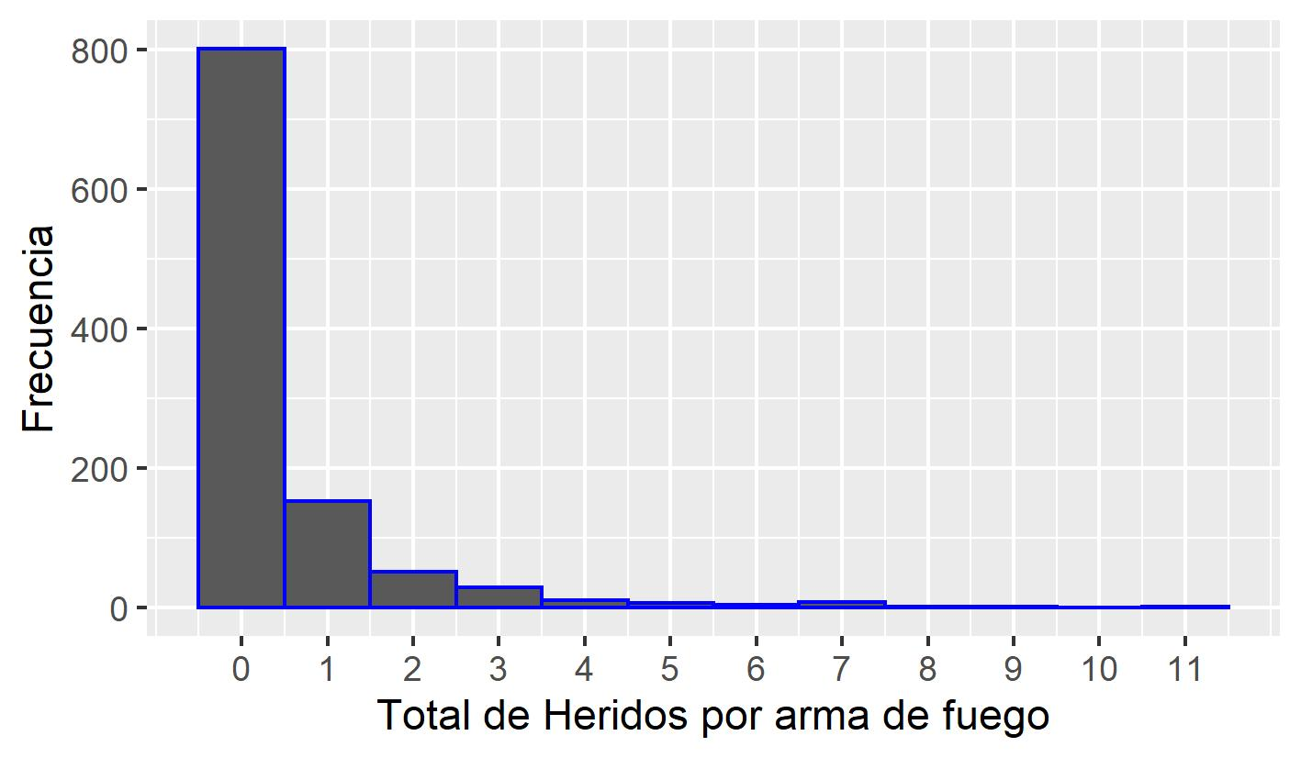

La figura 4.9 permite ver que la cantidad de heridos de arma de fuego en los radios censales de la ciudad de Rosario posee un comportamiento exponencial con media y desvío estándar aproximadamente iguales a 0,32 y 1,22 respectivamente.

**Figura 4.10**: Distribución de la proporción de heridos de arma de fuego en los radios censales de la ciudad de Rosario.

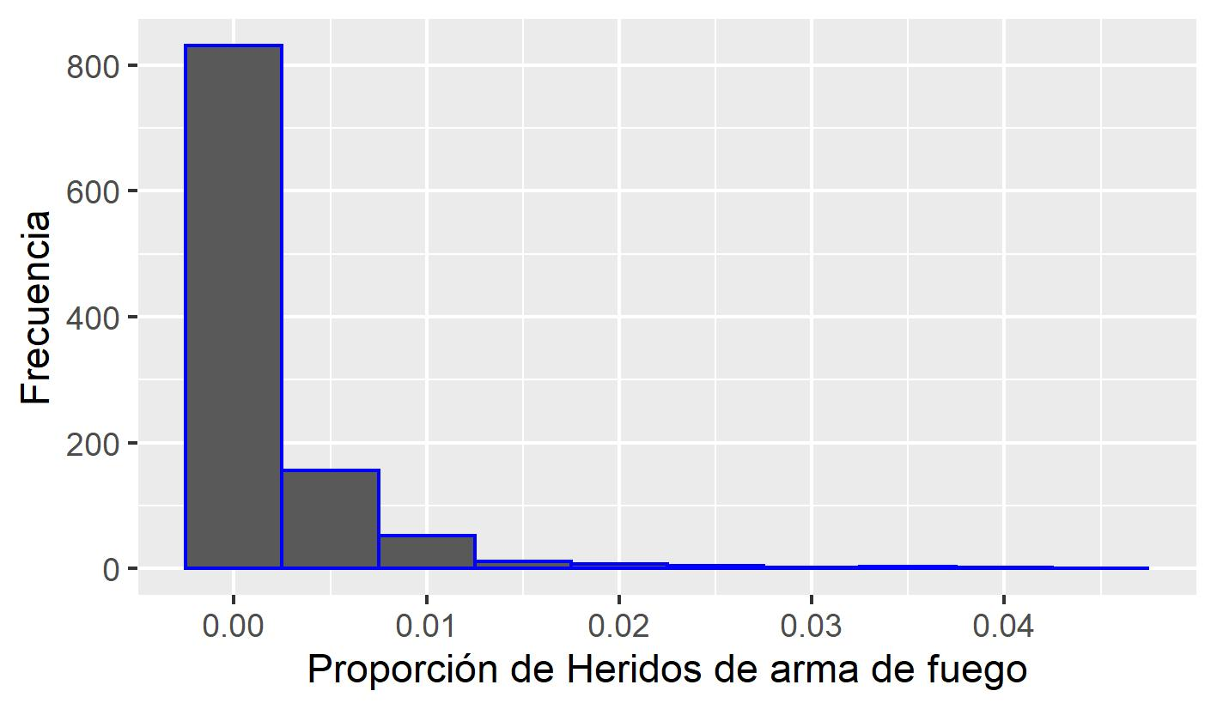

En la figura 4.10 se puede observar que la distribución de la proporción de heridos de arma de fuego en la ciudad de Rosario posee un comportamiento que se asemeja a una exponencial, con media cercana a 0,0016 y desvío estándar aproximadamente igual a 0,0044.

Resulta de interés observar el comportamiento espacial de la proporción de hogares con NBI, ya que es la variable de interés principal sobre la cual se aplicarán los indicadores de autocorrelación espacial estudiados.

**Figura 4.11**: Mapa de calor del porcentaje de heridos de arma de fuego a lo largo de los radios censales de la ciudad de Rosario.

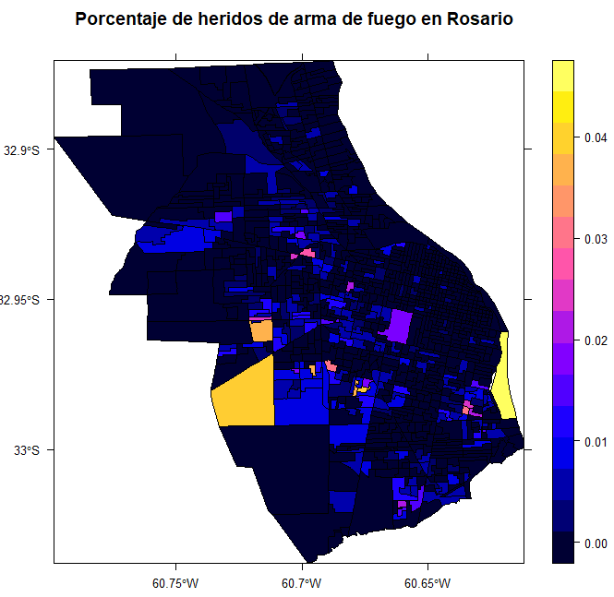

La figura 4.11 permite detectar cuales son las zonas con mayor proporción de heridos de arma de fuego, los radios censales que parecerían ser más propensos a la ocurrencia de este suceso delictivo se encuentran en las zonas pintadas de amarillo.

Al igual que lo ocurrido con el mapa de calor para los hogares con NBI, parecería existir un patrón espacial a lo largo de los radios censales de la ciudad, pero para comprobarlo estadísticamente y obtener una medida que lo cuantifique es importante calcular algún índice de autocorrelación espacial.

**Tabla 4.2**: índices de autocorrelación espacial calculados para la proporción de heridos de arma de fuego.

|  |  |  |
| --- | --- | --- |
| **Índice** | **Estadístico** | **P-Valor** |
| Moran (I) | 0,21796 | 0,001 |
| Oden ($I_{pop}^{*}$) | 0,00549 | <0,001 |
| EBI | 0,24375 | 0,001 |

La tabla 4.2 muestra los resultados obtenidos para el índice de Moran, Oden y el EBI junto con sus correspondientes probabilidades asociadas a la prueba de hipótesis de ausencia de autocorrelación espacial.

**Figura 4.12**: Gráfico de dispersión de Moran para la proporción de heridos de arma de fuego.

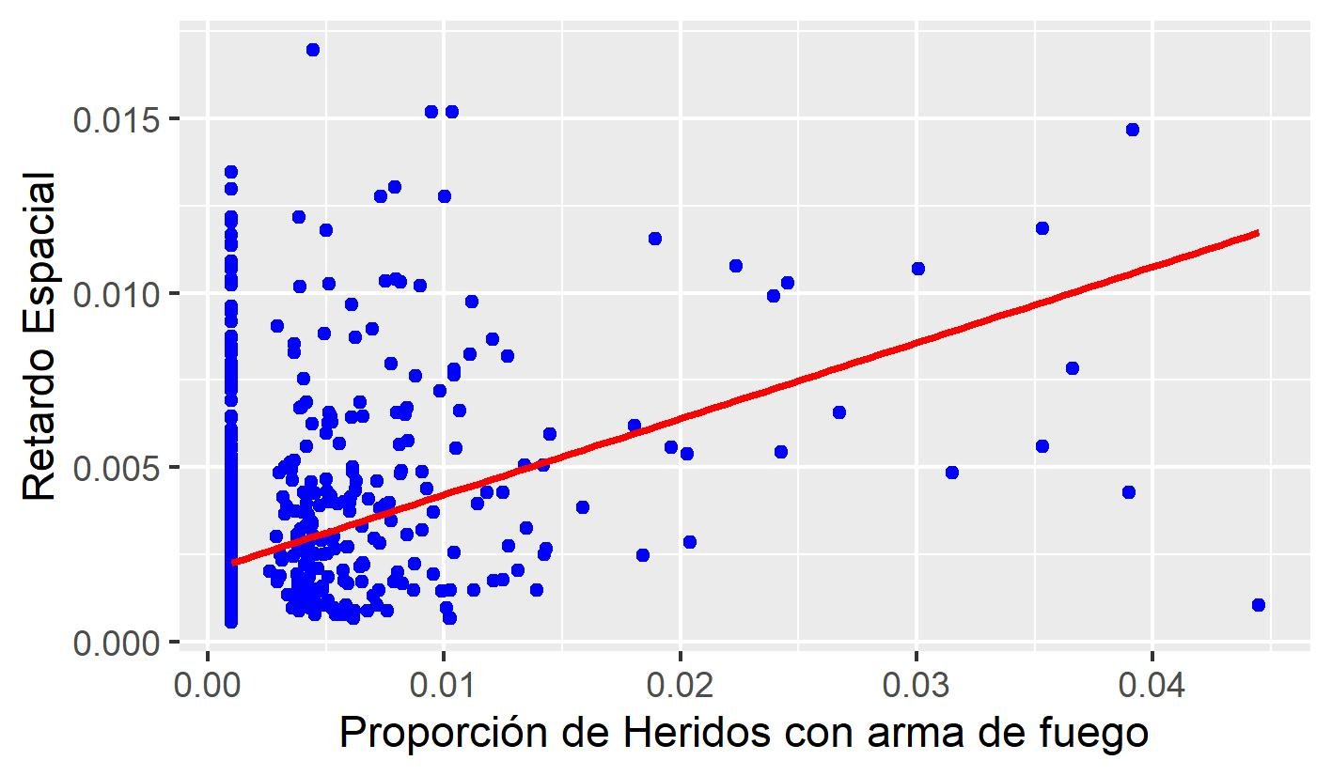

La figura 4.12 muestra que los puntos no se presentan de manera aleatoria, sino que la pendiente de la recta de regresión ajustada sobre los puntos es significativamente mayor a 0, indicando una autocorrelación espacial positiva, ya que coincide con el estadístico de Moran (0,21796, tabla 5.2).

**Figura 4.13**: Gráfico de dispersión del EBI para la proporción de heridos de arma de fuego.

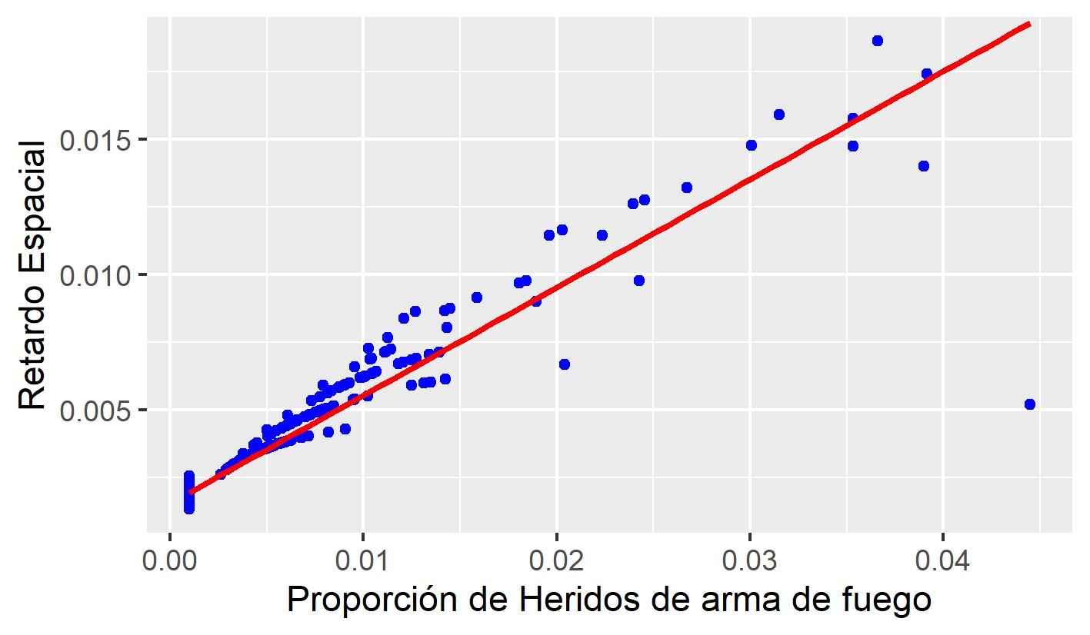

La estadística observada correspondiente al EBI es cercana a 0.24, resultando estadísticamente significativa y de una magnitud levemente superior al índice de Moran. Vale destacar, nuevamente, que la coincidencia entre la pendiente de la recta de regresión ajustada sobre los puntos y el valor del índice no es válida para el EBI, esta igualdad solo se da para el índice de Moran.

Al igual que ocurría con los hogares con NBI, el índice de Oden arroja la menor probabilidad asociada, a pesar de poseer una menor magnitud en cuanto a la estadística observada, el motivo por el cual ocurre esto, es el mismo que se mencionó anteriormente.

En términos generales, los resultados de los tres índices muestran una tendencia general similar a la aplicación en hogares con NBI.

RELACIONAR ALGO CON OBJETIVO 2 Y EL EBI